Novedades Kier
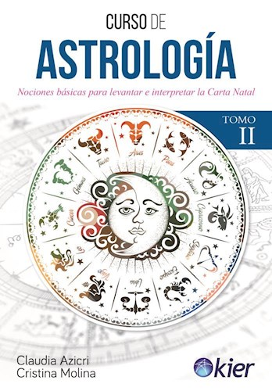
Curso de Astrología, Tomo II
Autoras: Claudia Azicri y Cristina Molina
Páginas: 272
Formato: 15,5 x 23 cms
Cód. interno: 22043
ISBN: 9789501729771
Precio: $11.420 + IVA

Curso de Astrología Tomo II tiene como objetivo enseñar a levantar e interpretar una Carta Natal. Contiene: Planetas en Signos y Casas, Aspectos, Configuraciones de Aspectos, Planetas retrógrados, Modelos planetarios, Determinador focal, Signos Interceptados y con Doble Cúspide, Nodos, Lilith, Puntos Medios, Grados Sabianos, Grados críticos, Vértex, Partes Arábigas, Estrellas Fijas, y como corolario una Guía orientativa para analizar la Carta.

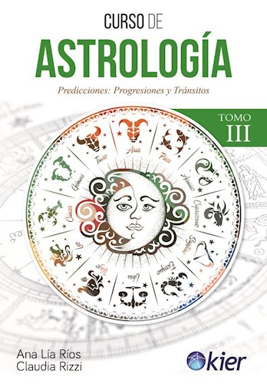
Curso de Astrología, Tomo III
Autoras: Ana Lía Rios y Claudia Rizzi
Páginas: 224
Formato: 15,5 x 23 cms
Cód. interno: 22034
ISBN: 9789501729801
Precio: $11.420 + IVA

Curso de Astrología Tomo III está dirigido a quienes, además de conocer un mapa natal, se propongan el desafío de bucear en el futuro de las personas cuyas natividades están estudiando. En este caso, las autoras le dan a la palabra “predecir” un significado amplio. No solo se trata de mirar los próximos acontecimientos que posiblemente ocurran, sino también de observar las fases del desarrollo psicológico, las emocionales y los procesos evolutivos espirituales que se avecinan.
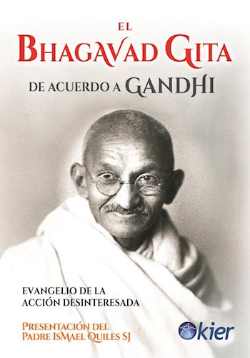
El Bhagavad Gita de acuerdo a Gandhi
Autor: Anónimo
Páginas: 192
Formato: 14 x 20 cms
Cód. interno 22048
ISBN: 9789501729795
Precio: $ 8.059 + IVA

El Bhagavad Gita es uno de los textos sagrados más importantes del hinduismo. Forma parte del texto épico del Majabhárata cuya antigüedad se remonta al siglo III a.C. y es considerado el libro más difundido, traducido e interpretado de la tradición espiritual de Oriente. Descripto por el Mahatma Gandhi como “El Evangelio de la acción desinteresada”, esta versión tiene la particularidad de haber sido escrita para un público general, no necesariamente familiarizado con la literatura hindú, lo que la ha convertido en la más requerida por los lectores en Occidente.

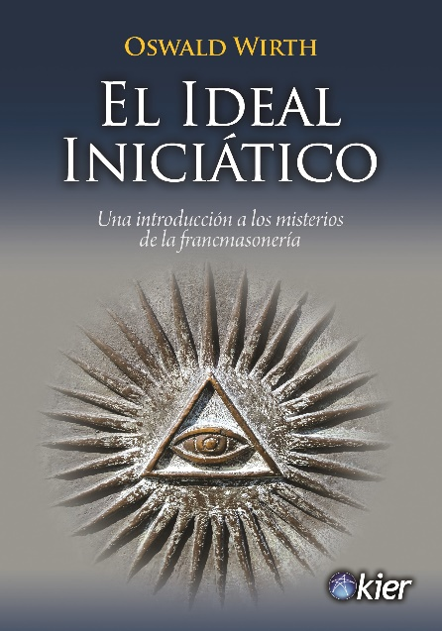
El ideal iniciático
Autor: Oswald Wirth
Páginas: 128
Formato: 14 x 20 cms
Cód. interno: 22053
ISBN: 9789501729757
Precio: $7.218+ IVA

Esta es sin duda, una de las mejores obras sobre el concepto tradicional de la iniciación masónica. Todo un análisis del proceso iniciático, desde el momento mismo de la iniciación hasta la clarificación de los conceptos fundamentales de sabiduría, fuerza y belleza en masonería. El autor se propone indagar acerca de ese “Rito de Pasaje” que todo profano debe atravesar para ser iniciado masón, nos guía en cada una de las etapas del camino, instruyendo sobre los deberes, las obras y los poderes de un iniciado auténtico.

Enseñar a través del silencio es un proceso tradicional de la Iniciación Masónica. No hay en ella palabras que de alguna manera puedan alterar la verdad, sino actos que inducen a una investigación consciente y esmerada.

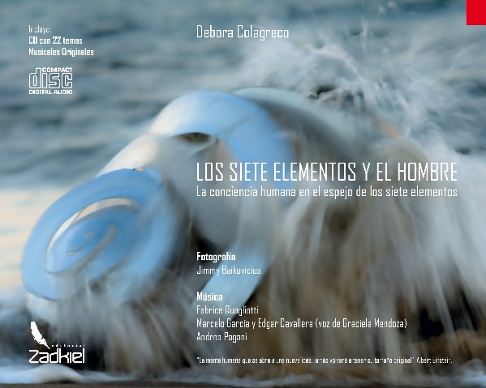
Los siete elementos y el hombre
Autora: Debora Colagreco
Páginas: 240
Formato: 25 x 20 cms
Cód. interno: 22088
ISBN: 9789874598400
Precio: $15.958+ IVA

Luego de su primera obra, El Camino Inciático al Corazón Cósmico, la escritora Debora Colagreco nos sorprende nuevamente con este libro en el cual, a través de un viaje onírico vivido por la autora misma, nos encontramos en “un sueño en el sueño” hasta llegar al mundo real, o lo que así parece. En esta obra, Colagreco dialoga con personajes históricos y mitológicos de destacada importancia (Pitágora, Prometeo, Einstein…), así como con personajes de su biografía que la marcaron para siempre. Pero los siete elementos arquetípicos son los verdaderos protagonistas.

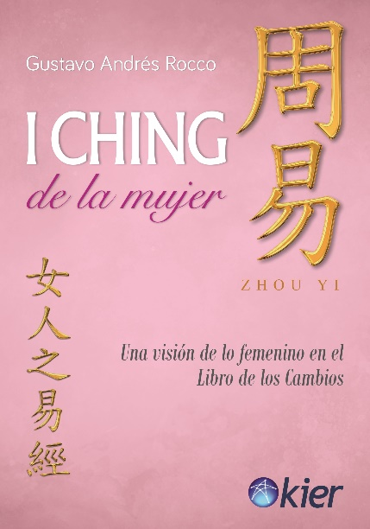
I Ching de la mujer
Autor: Gustavo Andrés Rocco
Páginas: 416
Formato: 14 x 20 cms
Cód. interno: 22093
ISBN: 9789501729740
Precio: $14.782+ IVA

La sabiduría del I Ching fue expresada por hombres, miles de años atrás, cuando el rol de la mujer se limitaba a un puñado de actividades a puertas cerradas. Hoy es posible interpretar el Libro de los Cambios desde un punto de vista afín a la mujer moderna. Y en ese sentido fue pensado este libro, resaltando el sentimiento y el lenguaje femenino: por primera vez este antiguo oráculo le habla directamente a la mujer.

Las páginas de este libro recorren el imaginario femenino con frescura, apelando a la reflexión e invitando, por sobre todo, a no soslayar el aspecto lúdico de la vida, por lo cual el I Ching de la mujer se constituye finalmente como un homenaje a la diosa.

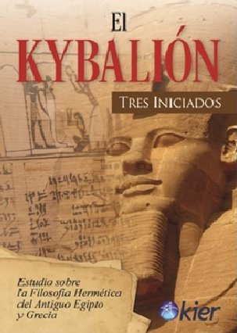
El Kybalión
Autor: Tres iniciados
Páginas: 128
Formato: 14 X 20 cms
Cód. interno: 22095
ISBN: 9789501729672
Precio: $7.218+ IVA

Pocos libros han influido tanto en la historia de la espiritualidad moderna como El Kybalión, una obra que bajo la enigmática autoría de los Tres Iniciados resumió el denominado Hermetismo en siete principios que sentaron precedente en toda la literatura esotérica del último siglo. Considerado un clásico, asombroso por la perfección de su sistema septenario, sigue siendo el punto de partida para el análisis de los Grandes Misterios.

El éxito de El Kybalión es que logra organizar toda la masa de información reunida en torno a las denominadas Ciencias Ocultas, dividiéndolas en siete principios o axiomas, a saber: Mentalismo, Correspondencia, Vibración, Polaridad, Ritmo, Causación y Género.

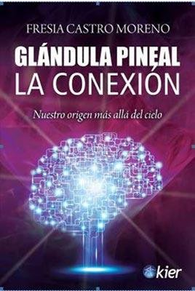
Glándula Pineal: La conexión
Autor: Fresia Castro Moreno
Páginas: 144
Formato: 15.5 X 23 cms
Cód. interno: 22096
ISBN: 9789501729689
Precio: $8.059+ IVA

Somos cocreadores de nuestra propia realidad: los pensamientos, emociones, creencias y sentimientos existentes, determinan la percepción de nuestra vida.

La glándula pineal corresponde a uno de los centros principales de nuestro cuerpo, es el eje creador, que tiene como misión, entre otras cosas, abrir el camino de la recuperación de las potencias originales del ser y conectar con los campos de creación superior, donde se encuentra el 100% de las capacidades reales del universo.

El camino iniciático al corazón cósmico
Autor: Debora Colagreco
Páginas: 352
Formato: 15 x 23 cms
Cód. interno: 22147
ISBN: 9789874349712
Precio: $11.756 + IVA

Una seria y profunda investigación basada en datos históricos y el encuentro con iluminados, escritores e investigadores destacados. Un manual de búsqueda que propone intentar un recorrido de profunda reflexión que transmute preconceptos y apegos sostenidos por nuestro ego, el cual empequeñece frente a la energía del Universo como Creación Divina.

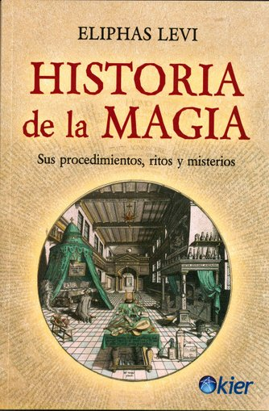
Historias de la magia
Autor: Eliphas Levi
Páginas: 400
Formato: 15 x 23 cms
Cód. interno: 22195
ISBN: 9789501729733
Precio: $15.622+ IVA

Todo lo que un individuo abocado al estudio del pensamiento mágico puede requerir, está indicado en esta obra. En ella encuentra sentido “la iniciación” como institución. La Magia combina en una sola ciencia lo que es muy cierto en filosofía y lo que es eterno e infalible en religión. Reconcilia perfectamente: la fe y la razón, la ciencia y la creencia, la autoridad y la libertad.

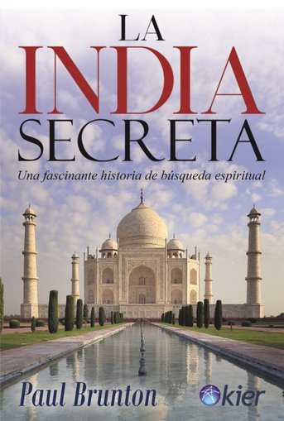
La India secreta
Autor: Paul Brunton
Páginas: 384
Formato: 15 x 23 cms
Cód. interno: 22216
ISBN: 9789501729719
Precio: $14.782+ IVA

Un best seller que se ha convertido en clásico de clásicos para los buscadores de la espiritualidad de Oriente. Su autor, Paul Brunton (escritor, explorador y teósofo británico), es considerado entre los mayores exploradores y escritores del siglo XX sobre las tradiciones espirituales de la India.

La India Secreta (originalmente titulado en inglés A search in secret India) narra los viajes del autor a través subcontinente indio, viviendo entre yoguis, místicos y gurús, algunos de los cuales consideró convincentes, y otros no. Finalmente, en Arunachala encuentra la paz y la tranquilidad que se obtienen con el autoconocimiento cuando conoce y estudia con el gran sabio indio Sri Ramana Maharshi.

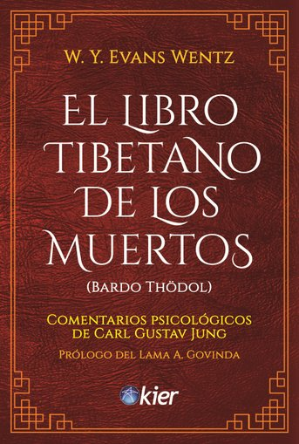
El libro tibetano de los muertos
Autor: W.Y. Evans Wentz
Páginas: 368
Formato: 15 x 23 cms
Cód. interno: 22273
ISBN: 9789501729702
Precio: $14.782+ IVA

El Libro Tibetano de los Muertos, traído a Occidente a principios del siglo XX por el investigador estadounidense Walter Yeeling Evans-Wentz despliega una guía para comprender el entretiempo en que abandonamos este cuerpo y adoptamos otro. Dividido en tres partes, primero describe lo que ocurre en la mente en los momentos de transición hacia lo que llamamos muerte, luego el estado onírico al que accedemos inmediatamente después y por último el instante y los acontecimientos prenatales que nos impulsan a renacer.
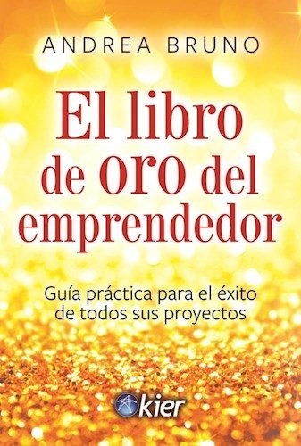
El libro de oro del emprendedor
Autor: Andrea Bruno
Páginas: 224
Formato: 15 x 23 cms
Cód. interno: 22302
ISBN: 9789501729726
Precio: $10.580+ IVA

Un verdadero manual que, como una caja de herramientas completa, puede resolver todos y cada uno de los desafíos que plantea un emprendimiento.

Ponga a funcionar su mente en función del éxito. Contiene, además, una parte práctica, con ejercicios, análisis y propuestas innovadoras sorprendentes.

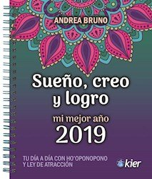
Sueño, creo y logro - Mi mejor año
Autor: Andrea Bruno
Páginas: 224
Formato: 15 x 20 cms
Cód. interno: 22303
ISBN: 9789501729818
Precio: $9.235+ IVA

Encuentra aquí espacio para tus sueños, programa tus viajes, atesora nuevas ideas y siéntete agradecido.

Sueño, creo y logro mi mejor año 2019 es una agenda que te permitirá programar un año por adelantado, proyectar tus metas y armar un plan de acción semanal para lograrlas.

